海盗船 --- 超声波避障功能

在完成基础功能后，我们对机器人来个升级，给它增加避障功能。避障功能，是机器人最基础的功能之一，也是机器人体现自主意识的第一步。机器人能够识别前方的障碍物，并避开障碍物。我们这里用到的是超声波传感器，可帮助机器人看到前方的物体。与红外传感器的区别在于，超声波不会受到环境光的干扰，红外传感器最大的弊端在于容易受环境光的干扰，那么超声波传感器就不存在这样的问题。

**硬件材料：**

* URM37 V3.2超声波测距模块 × 1

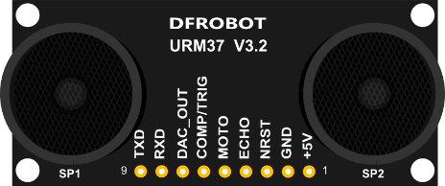

* DF05BB 5.1Kg 机器人专用舵机

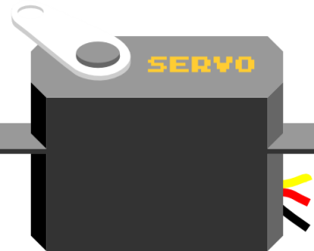

* DF05BB 5.1Kg 机器人专用舵机

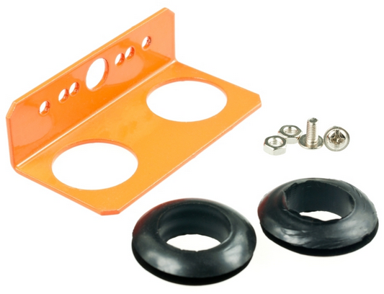

**组装步骤**

找到所有硬件材料后，就开始组装了，组装不难，更着操作就行。

**STEP 1: 摆放材料**

找到以下几个元件，使用的螺丝是舵机零件包所配的自攻螺丝。

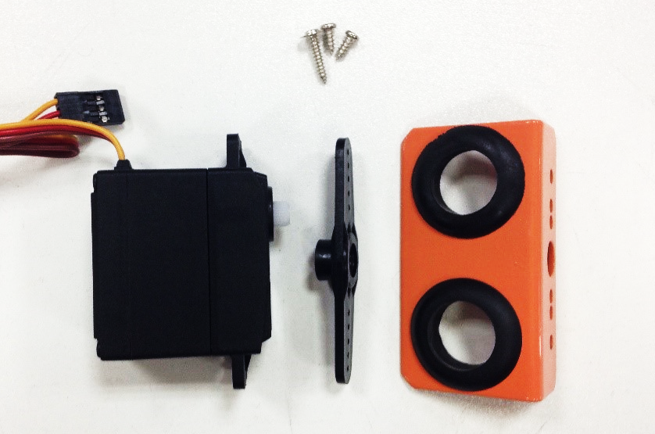

**STEP 2: 安装舵盘**

找到舵机零件包中最长的自攻螺丝，用来安装舵盘。

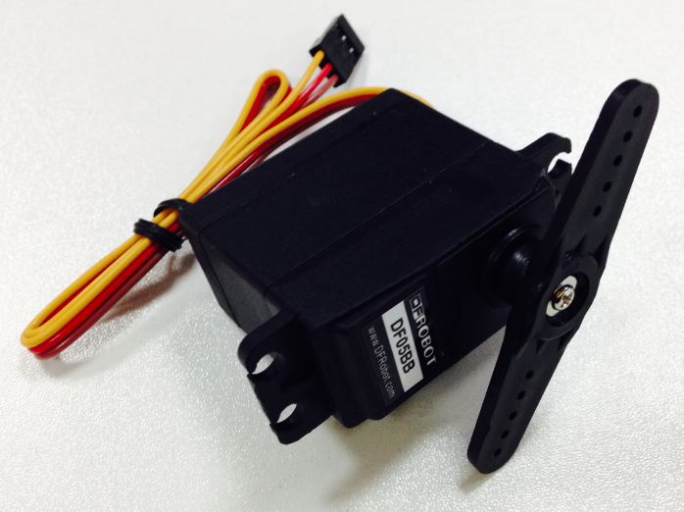

**STEP 3: 固定超声波支架**

这里同样需要使用到自攻螺丝，找到支架的对应孔位，拧上螺丝。

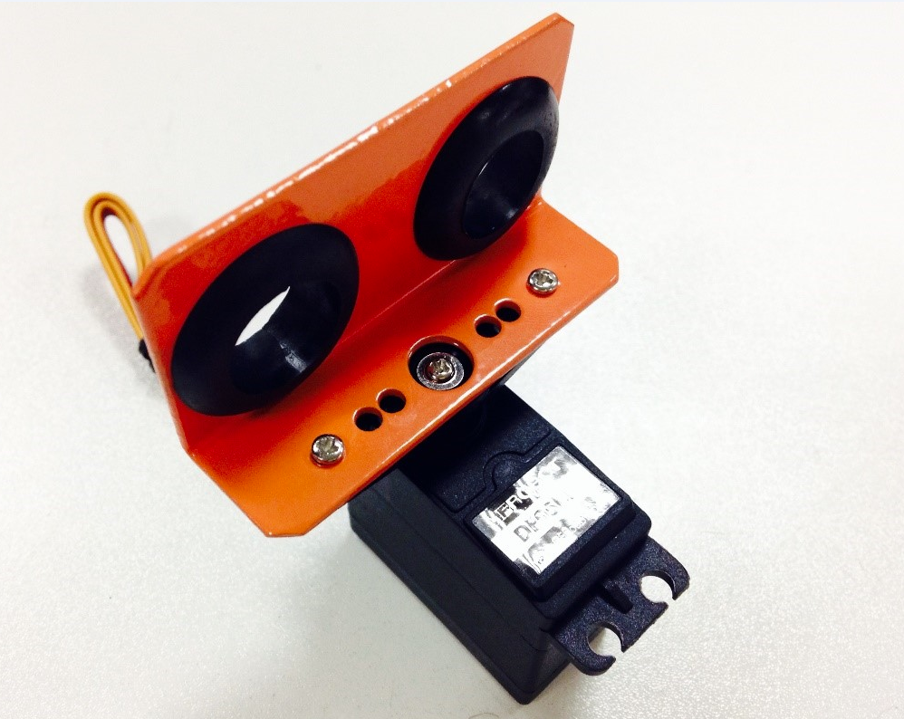

**STEP 4: 安装超声波传感器**

最后将传感器固定到传感器支架上即可。

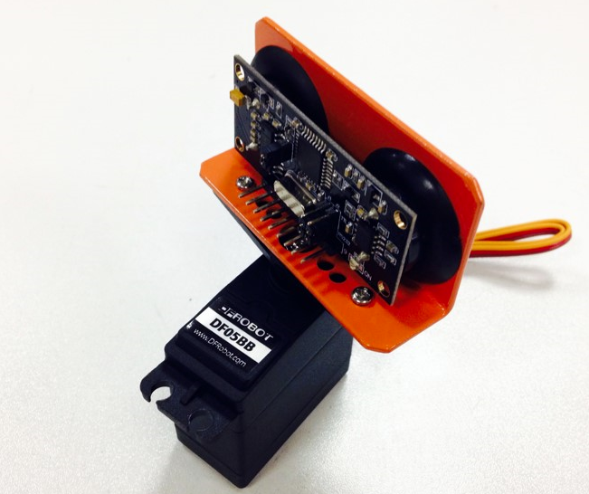

**STEP 5: 固定超声波传感器**

超声波传感器和舵机固定完成后，还需要将其安装到小车的上层板上。同样是4个M3螺丝和螺母，找到上层板上的4个舵机固定孔位，拧上即可。

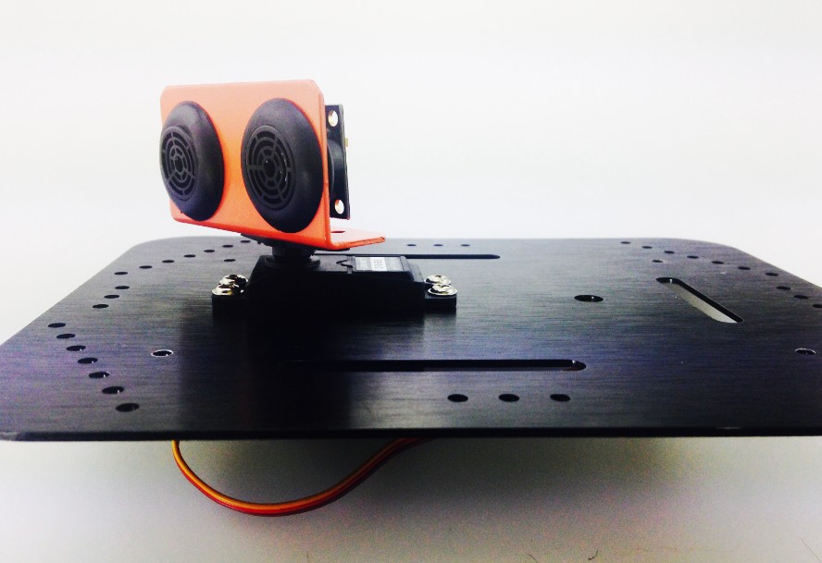

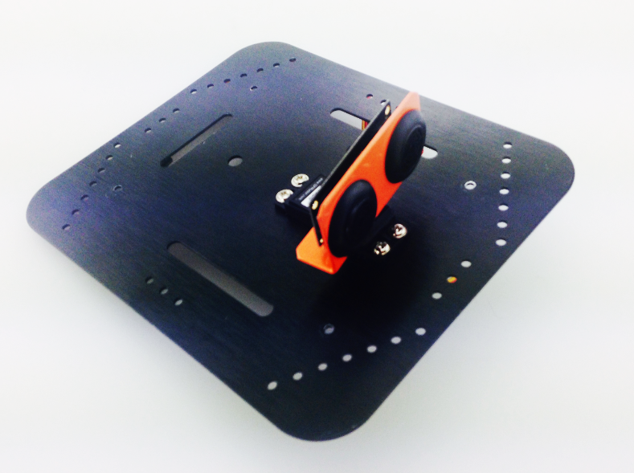

恭喜你，你基本已经完成安装了！先不要急着将上层板固定上去，因为传感器和舵机还没有接线。

**硬件连接**

这里的接线不难，舵机连接到数字口10。连接超声波时，需要注意超声波引脚的引脚号。在超声波板子背后标有1,9字样可做参考。

舵机 – D10 (黄色 – 信号线, 红色 – VCC, 棕色 – GND)

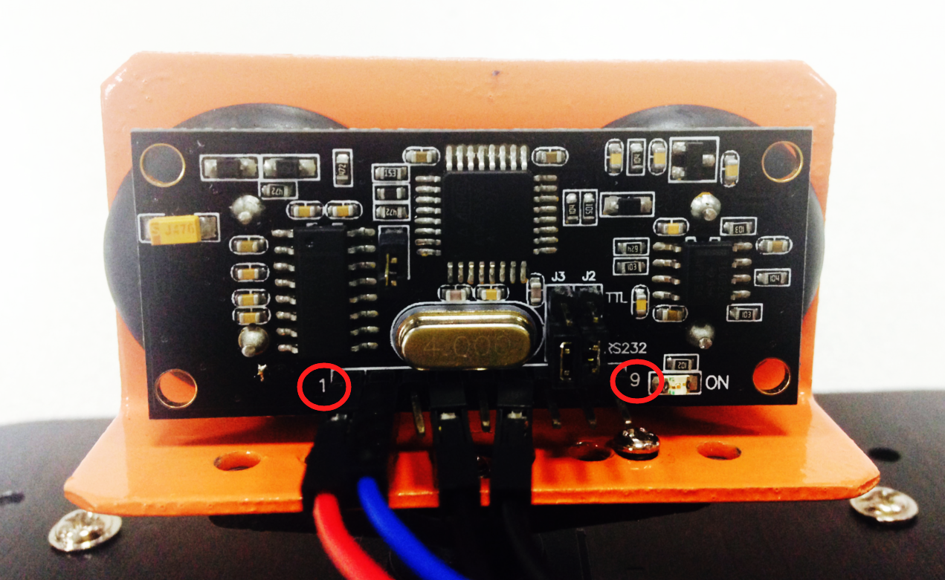

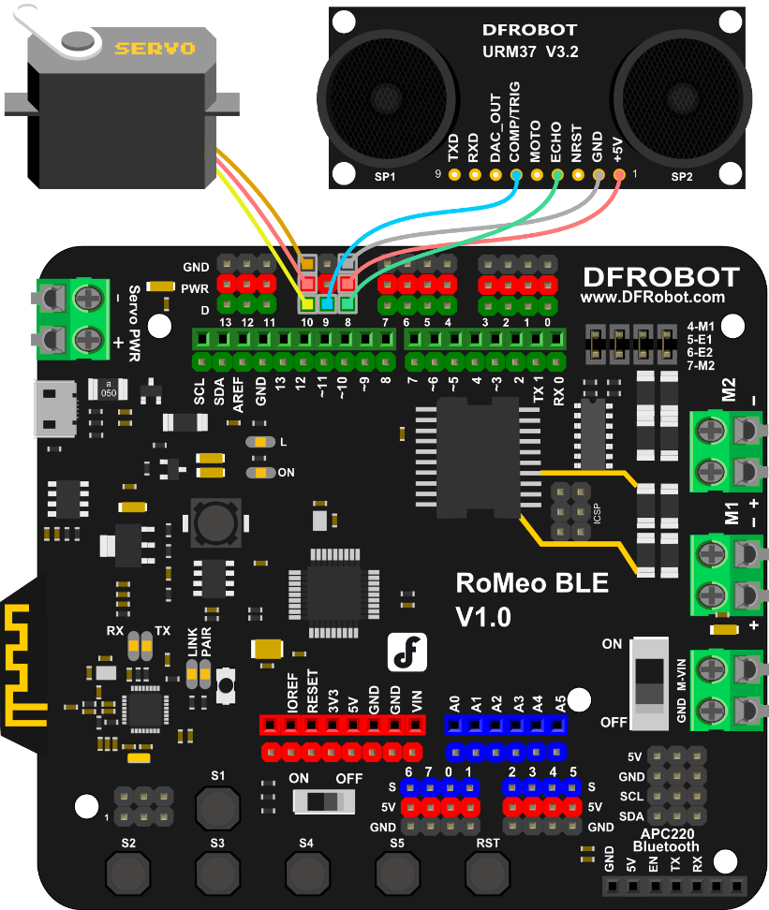

**传感器调试**

**舵机调试**

舵机在开始使用的时候，我们需要对舵盘位置进行初始化，通常初始化为90°。如何设置呢？硬件连接不变，下载代码包中的Servo_Test.ino的样例代码。

#include <Servo.h>

Servo myservo; // create servo object to control a servo

void setup() {

myservo.attach(10); // attaches the servo on pin 3

}

void loop() {

myservo.write(90); // tell servo to go to position in 90

delay(15); // waits 15ms

}

下载完成后，舵机是不是转到某个角度了？ 比如如下图所示：

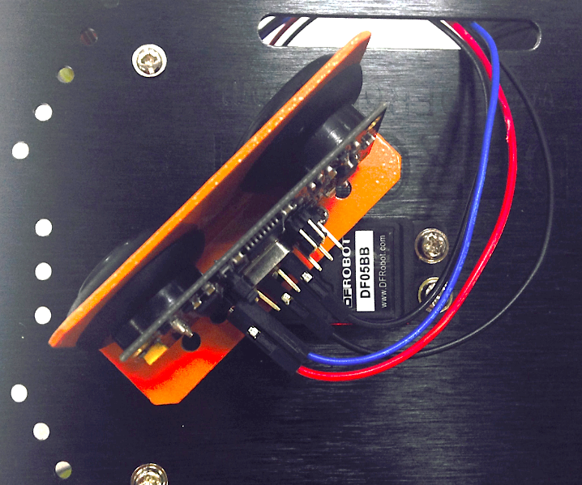

此时，不要拔下USB线！你需要做的事，取出传感器，拧下中间固定舵盘的螺丝。

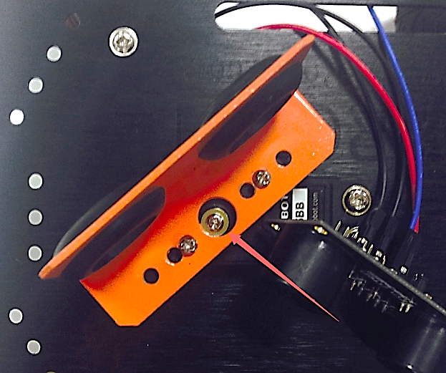 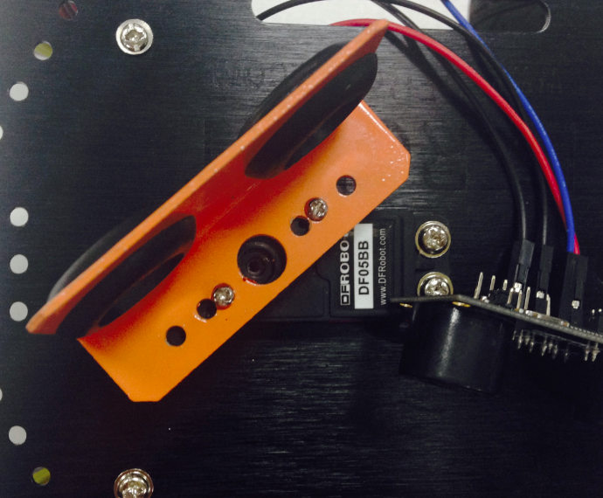

轻轻转动舵盘，你会发现舵盘转不动了。那是因为代码将舵机保持在了90°位置，舵机被锁住了。切记不要强行扳动舵盘！

拔下固定在舵机上的超声波支架，重新摆放位置，将支架置于小车的正前方。再将超声波传感器装于超声波支架上。

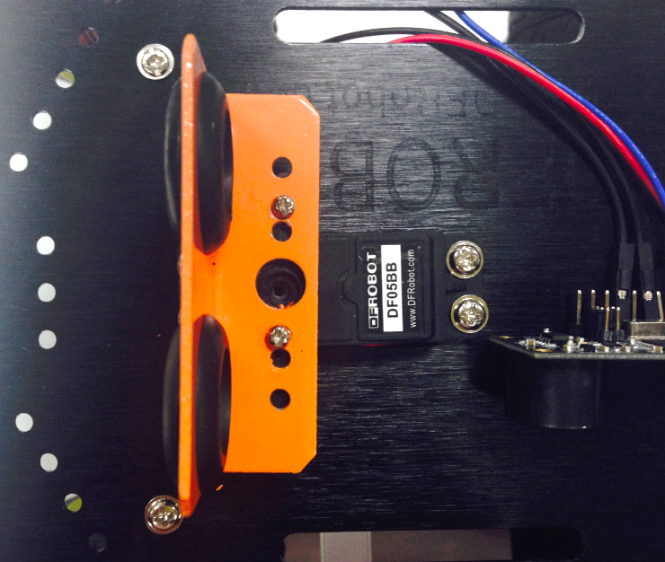 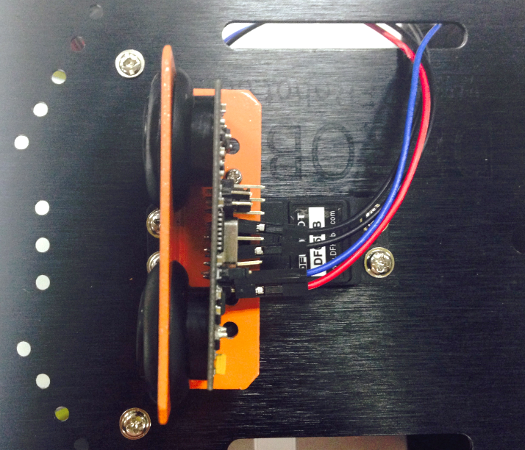

安装完成后，重新拧上舵机螺丝。现在，你可以将小车的上层板固定到小车底盘上。

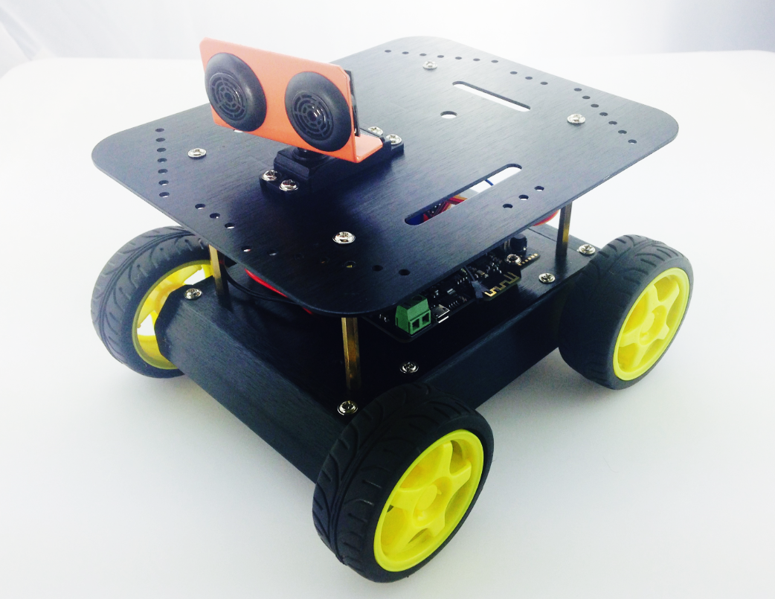

**输入代码**

由于代码较长，所以这里就不全部显示出来，你可在软件包中找到Avoidance_URM37.ino的代码，下载进去后即可。

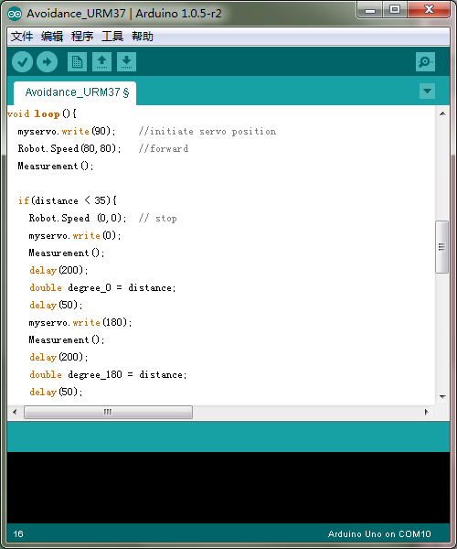

下载完成后，你就可以看到小车的避障效果了。当然，如果你觉得检测距离还不是很满意，也可以做一些微调。直到能正常工作。玩过之后，我们就来简单看下避障原理以及学习下代码，便于你能更好的改造你的机器人了。

**避障原理**

通过下面a，b，c，d，e，f来简单看下如何通过三个传感器来实现避障。在前方没有障碍物，小车前行（图a）。一旦检测到前方有障碍物，先让小车停下，并且舵机转到0°检测下（图b），再让舵机转到180°，再检测下前方物体（图c）。判断一下，0°和180°前方障碍物的距离哪个更近，图中0°的距离更近。所以，小车开始执行后退（图d）,并且右转（图e）。直到前方不再有障碍物，小车恢复前行（图f）。

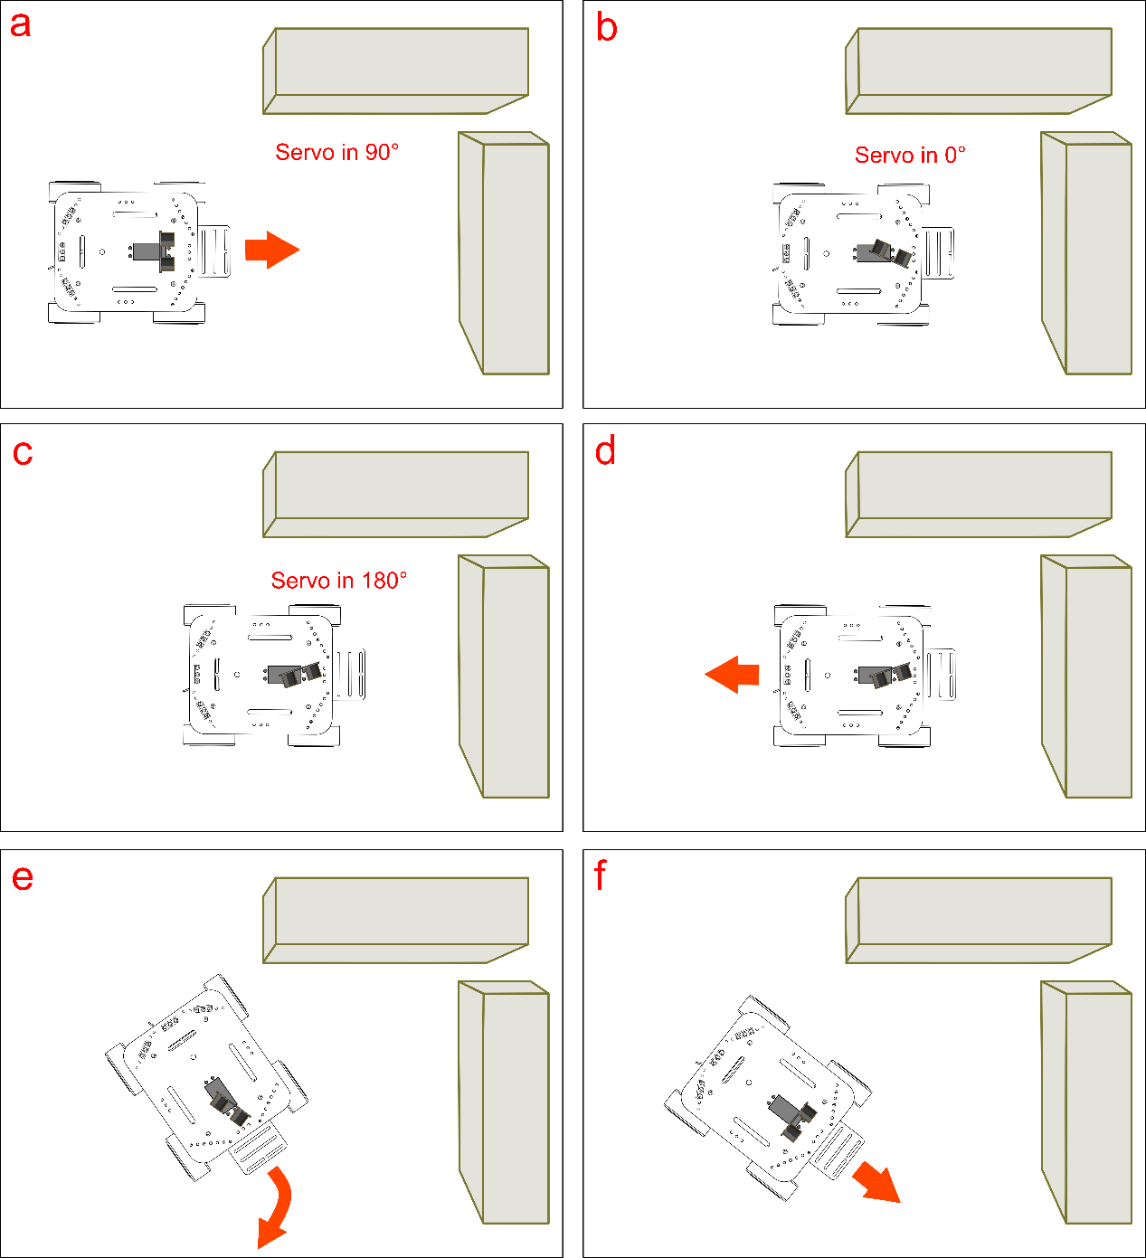

**代码回顾**

基础功能重复部分就不说了，只说下避障部分的。这里又用到，两个库Servo，URM37。Servo库是用来控制舵机的。URM37库则是传感器用来检测距离的库。

#include<Servo.h>

Servo myservo; // create servo object to control a servo

我们在使用Servo库时，需要一开始对这个库声明一个对象myservo。

#include <URM37.h>

ultrasonic URM37;

double distance; //prarmeters of infrared distance measurement

同样我们用超声波传感器时，也需要声明一个对象URM37，（URM37是超声波传感器型号）。变量distance是来存储超声波传感器读到的值。

再看setup()函数中，电机部分由于在基础功能一节已有介绍，所以不做说明，如不明白，可以跳回到基础功能一节。我们主要看下舵机部分。

myservo.attach(10);

这句话是用来设置舵机引脚的，因为我们这里舵机接的是数字口10，所以代码中对应写入引脚10。当然，你也可以改成其他引脚，记得代码也要做相应修改就行了。

函数格式如下：

myservo.attach(pin);

这个函数就是用来初始化舵机的引脚的。

接着往下，我们用到串口了，串口是什么？串口是Arduino和电脑之间通信的一种渠道。Arduino可以通过串口将数据发送给电脑，电脑也可通过串口将数据发送给Arduino。我们这里就是通过串口将Arduino从红外传感器中读到的数据发送给电脑。

在使用串口的时候，必须在setup()函数中进行一个类似于初始化的设置，也就是：

Serial.begin(115200);

函数格式：

Serial.begin(speed);

该函数有一个参数speed，是用来设置波特率的。在一些特定的无线通信模块需要有一些特殊设置。如果只是串口打印数值，无需太在意。

同样，超声波传感器也需要设定一下引脚号，用到的函数是：

URM37.Init(10,11);

函数格式：

URM37.Init(UrmEchoPIN, UrmPWMTrigPIN);

该函数用于定义超声波传感器的引脚号，用于setup()中。

程序走到主函数loop()，这部分内容最好结合上面的避障原理可能会更容易理解。先来看几个陌生的函数。

myservo.write(90);

函数格式：

myservo.write(pos);

该函数是用来设置舵机角度。参数pos就是写入的角度值。

当然这个角度也不是随便设置的，需要根据你选舵机决定的。我们这里选择的是180°舵机，所以可设角度也应该为0读~180°之间。所以，我们这里是这是舵机角度为90°。小车正常前行。接着往下，我们需要读取距离前方物理有多远距离。我们这里调用了一个代码内部的一个Measurement()函数。

Measurement();

我们稍后再说这个函数，你只要知道这个函数是用来测距的就可以了。

接下来，我们就要开始做判断了，判断前方障碍物是不是距离太近了，小于我们设定的35了，如果小于35了该怎么做？大于35该怎么做？也就是这里用到的if…else的语句。

我们以通俗的话先来看下避障原理中涉及的逻辑分析。

if（距离 < 35）{

小车停下；

舵机转到0°；

读取0°位置离障碍物的距离；

再转到180°；

读取180°位置离障碍物的距离；

if（0°位置距离 > 180°位置距离）{

小车后退；

小车右转；

}

else{

小车后退；

小车左转；

}

}

else{

小车正常前进；

}

不知道以这样的形式，你是不是明白了，小车在碰到障碍物的时候是怎么处理的。中间有个0°位置和180°位置的判断，这是用来判别是左右两边哪个距离障碍物更近，使其朝相反方向运动。

最后，我们回过来看Measurement()这个函数。如果对代码不感兴趣的童鞋，可以跳过这段。只有会使用这个Measurement()函数就够了。

这个函数唯一做的一件事情就是，不断的采集值，然后比较采集的值中的最大值。

distanceBuffer[i] = URM37.Distance();

通过一个数组来存储读到的值，数组和我们前面说的变量的区别在于，数组可以存放多个值，而前面的整型变量只能存放一个值。

这里还涉及一个计算三个值最大的“公式”：

max=a>b&&a>c?a:(b>c?b:c);

distance = distanceBuffer[0]>distanceBuffer[1]

&& distanceBuffer[0]>distanceBuffer[2]

?distanceBuffer[0]:

(distanceBuffer[1]>distanceBuffer[2]?

distanceBuffer[1]:distanceBuffer[2]);

将计算出来的最大值给到distance这个变量。用于前面说的if判断。

如果我们想在电脑上看到具体读到的值是多少呢？就可以就下来两句话：

Serial.print(distance); //print out the value you read

Serial.println (" cm");

**如何串口看数值？**

前面还保留了一个问题就是，我们如何从串口来看数值呢？在Arduino IDE上有个Serial Monitor（串口监视器）。

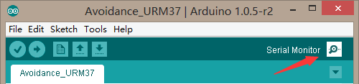

下载完代码后，点击一下，就会跳出如下的一个对话框。右下角有个下拉框，则是可以选择串口波特率的，需要与代码中保持一致。所以我们这里串口设置为115200。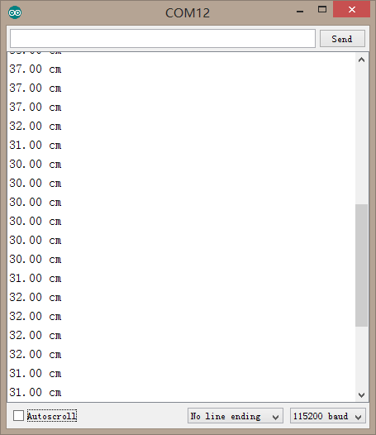

这样，你就可以根据读到的值，在代码中相应的修改。我们代码中设置的是35，你完全可以根据自己的需要设置为40等。

**大改造**

代码就讲到这里，我们这里做的是一个避障机器人。其实，同样的传感器，改造一下就能成为跟踪机器人了。只是方式相反，这里是，检测到物体后避开，跟踪的话，则是检测到物体后，向物体方向靠近。想一下，给自己做个跟踪机器人。